Демонстрационный вариант
Всеобщая история 9 класс
При выполнении заданий 1–9 в поле ответа запишите одну цифру, которая соответствует номеру правильного ответа.
- «Страной иммигрантов» в 19 в. Называли:
А) США Б) Италию В) Польшу Г) Бразилию
2.Сторонники диктатуры пролетариата назывались:
А) либералы Б) консерваторы В) утописты Г) марксисты
3. Период с 1804 по 1814 г. во Франции получил название:
А) империя Б) консульство В) реставрация Г) якобинская диктатура
4.Кто изобрёл первый современный станок из металла:
А) Сэмюэл Морзе Б) Генри Модсли В) Томас Эдисон Г) Павел Яблочков
5. Законодательная власть, согласно конституции Италии, осуществлялась:
А) Эрцгерцогом Б) королем и парламентом В) Папой Римским Г) королем и римским папой
6.Какое из перечисленных событий произошло в период Гражданской войны в США?
А) принятие закона Шермана Б) принятие закона о гомстедах
В) восстание Джона Брауна Г) восстание НатаТёрнера
7.Как называется движение за отмену рабства негров:
А) Аболиционизм Б) Феминизм В) Амнистия Г) Антиклерикализм
8.К странам третьего эшелона относятся:
А) США, Россия Б) Италия, Австрия В) Англия, Голландия Г) Мексика, Бразилия
9.Укажите десятилетие, когда произошло восстание сипаев в Индии.
А) 1820-е гг. Б) 1830-е гг. В) 1840-е гг. Г) 1850-е гг.
При выполнении заданий 10–15 запишите ответ так, как указано в тексте задания.
10.Расположите в хронологическом порядке следующие события. Укажите ответ в видепоследовательности цифр выбранных элементов.
1) Объединение Германии
2) Тройственный союз
3) Гражданская война в США
Ответ:
11.Установите соответствие между странами и событиями: каждому элементу первого столбца
подберите соответствующий элемент из второго столбца.
СТРАНЫ СОБЫТИЯ
А) Китай  Б) Англия  В) Франция | 1) строительство первой в мире железной дороги  2) Башня Эйфеля  3) «Боксёрское восстание»
Запишите в таблицу выбранные цифры под соответствующими буквами.
Ответ:.
А | Б | В

12.Соотнеси портреты с историческими личностями:
А) Н. Бонапарт; Б) О. фон Бисмарк;В) К. Маркс
1) 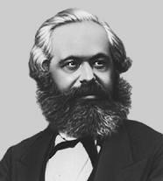2) 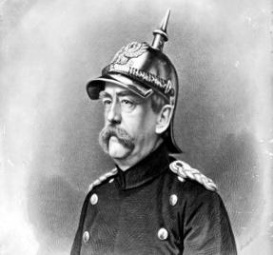3) 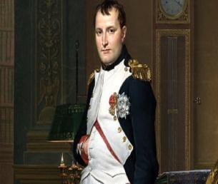

А | Б | В

13.Кто из перечисленных личностей относится к Гражданской войны в США? (2 человека)
А) Авраам Линкольн Б) Наполеон Бонапарт В) Уильям Гладстон Г) Джон Браун
Ответ:
14.Установите соответствие: какие государственные деятели участвовали в данных исторических событиях?
- Провозглашение империи во Франции;
- Создание единого германского государства;
- Революционные выступления 1848-1849 гг. в Италии.
А) Дж. Гарибальди; Б) Луи Бонапарт; В) О.Бисмарк
А | Б | В

15. Объясните понятие:
Гомстед

